印度古吉拉特体育大学

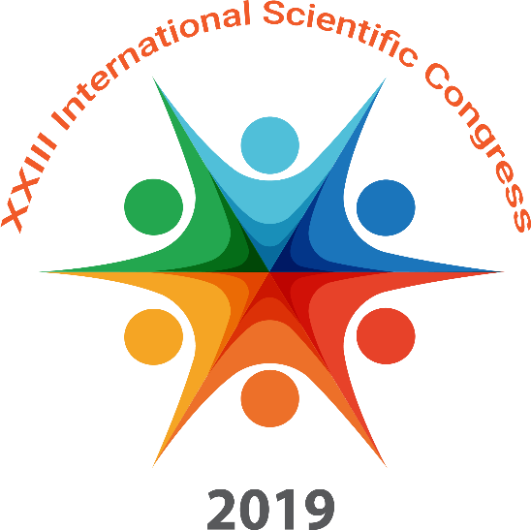

第23届国际奥林匹克竞技体育与大众
体育科学大会
2019年12月13-15日

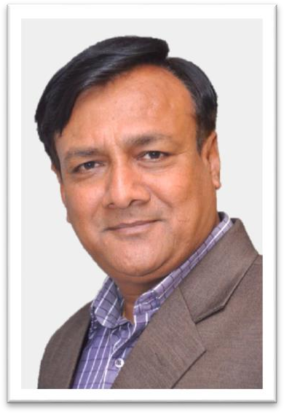

各位同仁
我谨代表印度古吉拉特体育大学诚挚地邀请各位同仁参加第23届奥林匹克竞技体育与大众体育科学大会，会议将于2019年12月13日-15日在印度举办。
感谢国际体育大学协会授予本校会议举办权，会议的举办将对印度的奥林匹克运动及体育科学事业产生极大的推动作用。
作为承办方，本校将调动全校力量举办一次成功的大会，希望可通过此次会议加强与协会及协会各成员单位的友谊。
祝好！

印度古吉拉特体育大学校长 Jatin Soni 博士

会议概要
第一主题
“当代奥林匹克竞技体育”
分主题:
- 当代奥林匹克竞技体育: 奥林匹克教育 (经验、问题及前景）
- 生物医学, 教育学以及心理学在奥林匹克竞技体育中的作用
- 体育分析学:过去、现在与未来

第二主题
“大众体育及公众健康”
分主题:
- 运动营养学、营养学支持、草药和传统医学在运动员训练中的应用
- 大众体育中的身体健康
- 印度Khelo计划
- 古吉拉特邦Khelo计划

会议语言: 英语、俄语、印地语
会议形式

已发表文章/未发表文章/报告
  - 主题报告 – 30 分钟
  - 大会报告- 20分钟
  - 分会场主报告– 15 分钟
  - 分会场一般报告 – 10 分钟

报告将采取同传形式进行翻译

体育博览

会期还将举办体育博览，为来自体育产业界、体育技术官员以及优秀的体育教育从业者提供交流经验、建立合作关系提供平台。

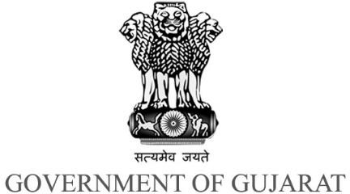
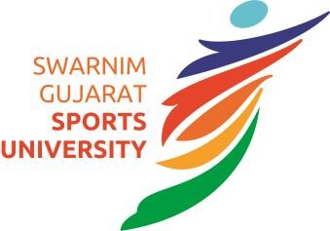
- The Organizing Committee covers the costs (accommodation, meals, transportation services) of the Director and Secretary General of the Association, rectors of foreign universities- members of the Association.
重要时间 注册开放日 2019年7月1日
摘要提交截止日 2019年7月31日

摘要录取通知日 2019年8月31日
全文提交截止日 2019年10月10日 会议注册截止日 2019年10月20日 PPT演示提交截止日 2019年11月10日 会议日程最终确定日 2019年11月30日

